Obec Mi č o v i c e
Mičovice č.p.23 383 01 Prachatice email: obec @micovice.cz tel.388321329
IČO:00583090
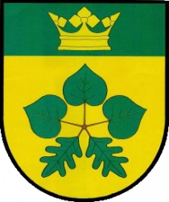

Žádost o informace dle zákona č 106/199 Sb., zákon o svobodném přístupu k informacím

OTÁZKA: Ve smyslu zákona č. 106/199 Sb., o svobodném přístupu k informacím, žádám o zpřístupnění následujících informací:

- seznam právnických osob, které mají dluh vůči obci, jenž je po datu splatnosti alespoň 300 dnů

ODPOVĚĎ: Obec Mičovice neeviduje žádné dluhy právnických osob

V Mičovicích, dne 2. 7. 2018

…………………………………………
Bárta Luboš
starosta obce

